Daniel Sebastian Pelayo Zarate
2° A
Tecnologias de la informacion
22/04/2016
Mtro. Omar Ruano

Actividad preeliminar
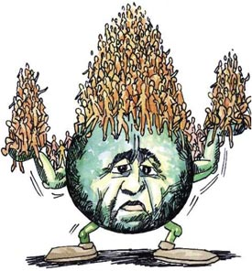

Contents
Introducción 3
Desarrollo 3
¿Qué es la sobre población? 3
Conclusión 5

Introducción
Uno de los problemas que enfrenta la sociedad en el mundo es la sobrepoblación. Una de las causas por las que existe la sobrepoblación, es debido a la necesidad de tener una mejor vida, es decir, las personas que antes vivían en la zona rural, se mudan a las ciudades para poder buscar una forma de vida mejor a la que llevaban y puedan tener mejores recursos para darle mejor vida a sus hijos.
Otro de los motivos por el que la sociedad va en aumento, es debido a que muchas de las personas se embarazan a muy temprana edad, y la mayoría apenas si llega a los 22 años y muchas de ellas cuentan hasta con tres hijos.
Existen muchos factores que influyen en ella, como también hay muchas de las soluciones para poder evitar por ejemplo, la contaminación o bien, dar información necesaria para que las mujeres menores a veinte años puedan quedar embarazadas.
Esta situación cada vez va en aumento y lo podemos ver día con día, el índice de natalidad cada vez es más elevado, incluso en Monterrey podemos observarlo, cada vez en las calles hay más tráfico, construyen más casas, y si esto solo ocurre en Nuevo León, lo mismo ocurre en el D.F, en países como Estados Unidos, China, Japón, entre otros.

Desarrollo

¿Qué es la sobre población?
La sobrepoblación se refiere a una condición en que la densidad de la población se amplía a un límite que provoca que se desplome la población.
Causas
Las causas de esta problemática es la explosión demográfica por el aumento de la esperanza de vida. La disminución de la mortalidad infantil y el aumento constante de los seres humanos.
También ha causado la sobreexplotación de los recursos naturales, la deficiencia de los servicios, el aumento de desempleo, la pobreza, la contaminación ambiental y esto ocasiona el calentamiento global.
Consecuencias
Una consecuencia debido al crecimiento acelerado de la población es la contaminación, es un problema que cada día es más grande porque hay más cantidad de autos y entre más población haya más desechos se producirán y por estos desechos muchas personas mueren. También porque las personas destruyen muchos bosques, y cazan muchos animales, esto es peligroso ya que al destruir La Tierra y su naturaleza original, termina por destruirnos a nosotros mismos.
Teoría
Thomás Malthus con su teoría poblacional establece que las personas se reproducen más rápido que los alimentos y que en la medida que aumenta el número de personas, se incrementan también las necesidades y deseos, esto quiere decir que entre más población exista las necesidades de los seres humanos aumentaran.
Esta teoría tiene dos postulados. El primero dice que la población, cuando no se ve limitada, aumenta en progresión geométrica (1, 2, 4, 8, 16, 32, etc.) en periodos anuales, de tal modo que se dobla cada veinticinco años. El segundo postulado establece que en las circunstancias más favorables los alimentos no pueden aumentar más que en progresión aritmética (1, 2, 3, 4, 5, 6, etc.) por año.
De estos dos postulados, Malthus llegó a una conclusión dramática: a menos que se tomaran medidas, vendría un momento en que los alimentos no alcanzarían para todos.
Afirmaciones
Debido al aumento de la población se incrementan más los desempleos y ocasiona la pobreza y esto afecta a la educación ya que si los padres no tienen empleo muy apenas tienen para comer y no mandan a los niños a las escuelas por falta de dinero.
También por el incremento de la población se necesitaran más recursos naturales y se consumirán y habrá un momento en el cual se sobreexplotaran.
Así mismo la contaminación aumenta, no sólo porque a medida que la gente se multiplica y el espacio disponible para cada persona se hace más pequeño, sino también porque las demandas por persona crecen continuamente, de modo que aumenta con cada año lo que cada una de ellas desecha.

Conclusión
La única solución para esta problemática es que cada persona se haga consciente y reflexione de tener 3 hijos y no 10 para qué así entre todos pueden colaborar y sea más fácil el mejoramiento de este problema.
Si los matrimonios planifican su familia sería más fácil ya que no serían tantos los integrantes de las familias y no se gastarían tantos recursos, ya que aquí entra el problema de la sobreexplotación de recursos, también no serían muchos desechos los que se producirían porque aquí es en donde empieza la contaminación.
"Toma conciencia en las cosas que hacemos, ¿en verdad haces una mejora para el planeta? Inicia a toma en cuenta todo esto y recicla cuida el agua y sobretodo ayuda a cambiar el planeta"

Actividad 1
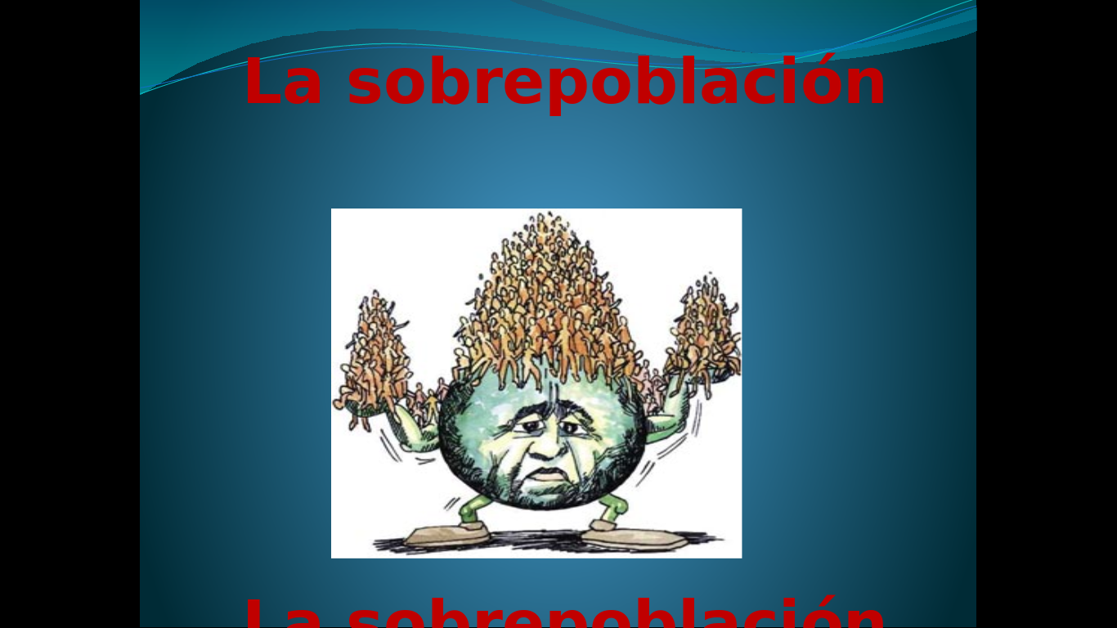
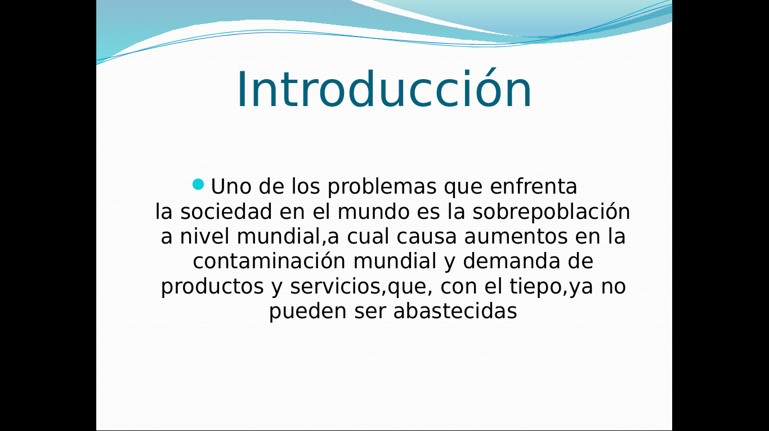
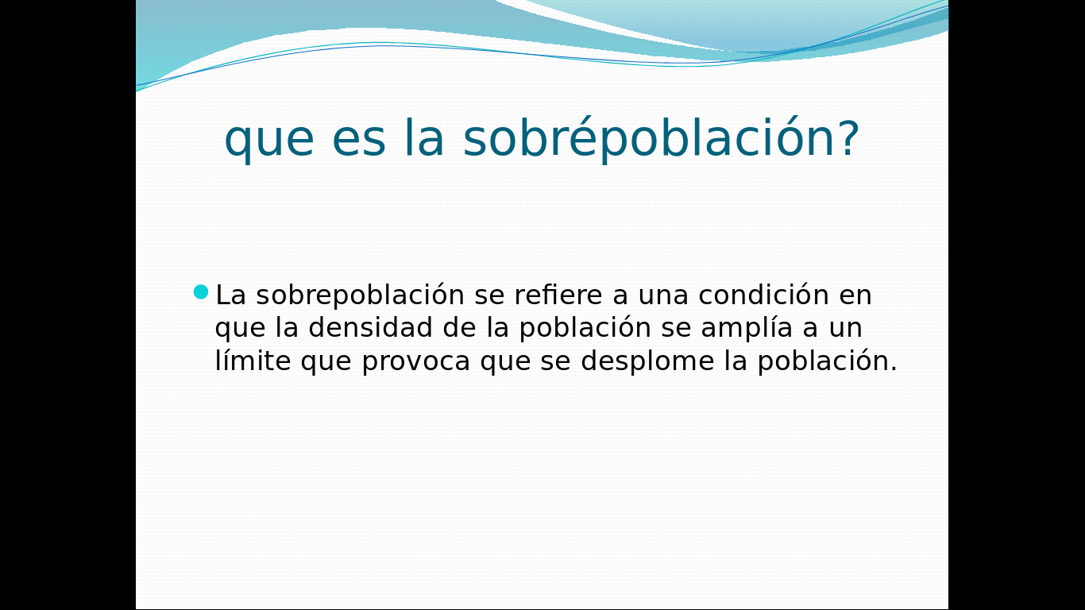
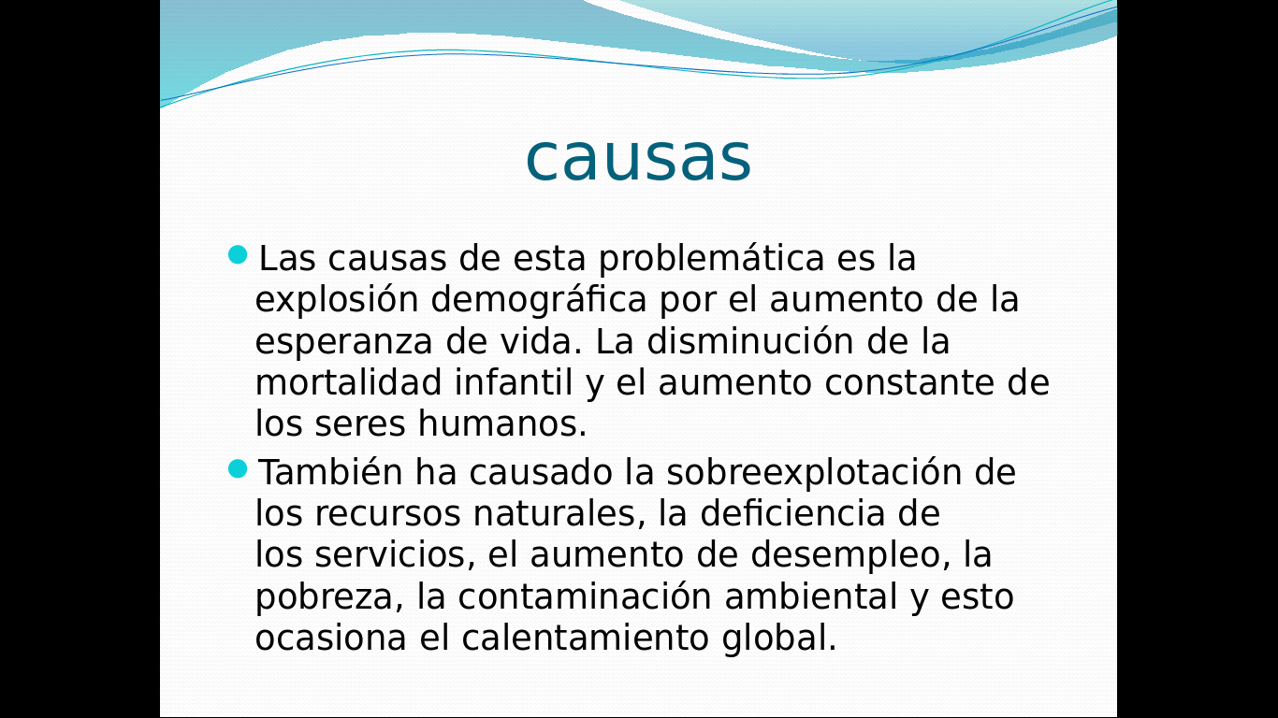
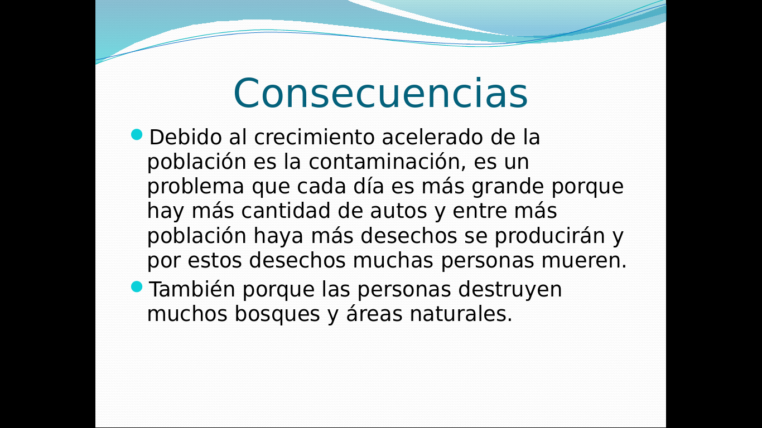
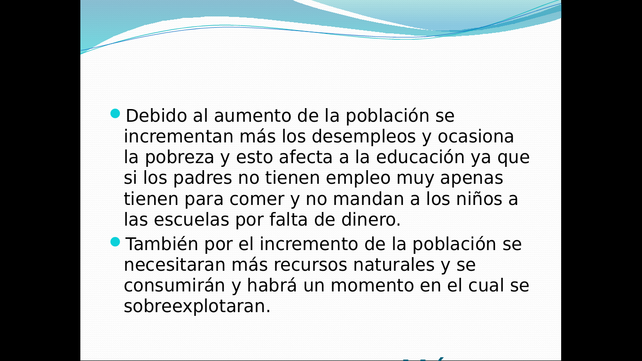
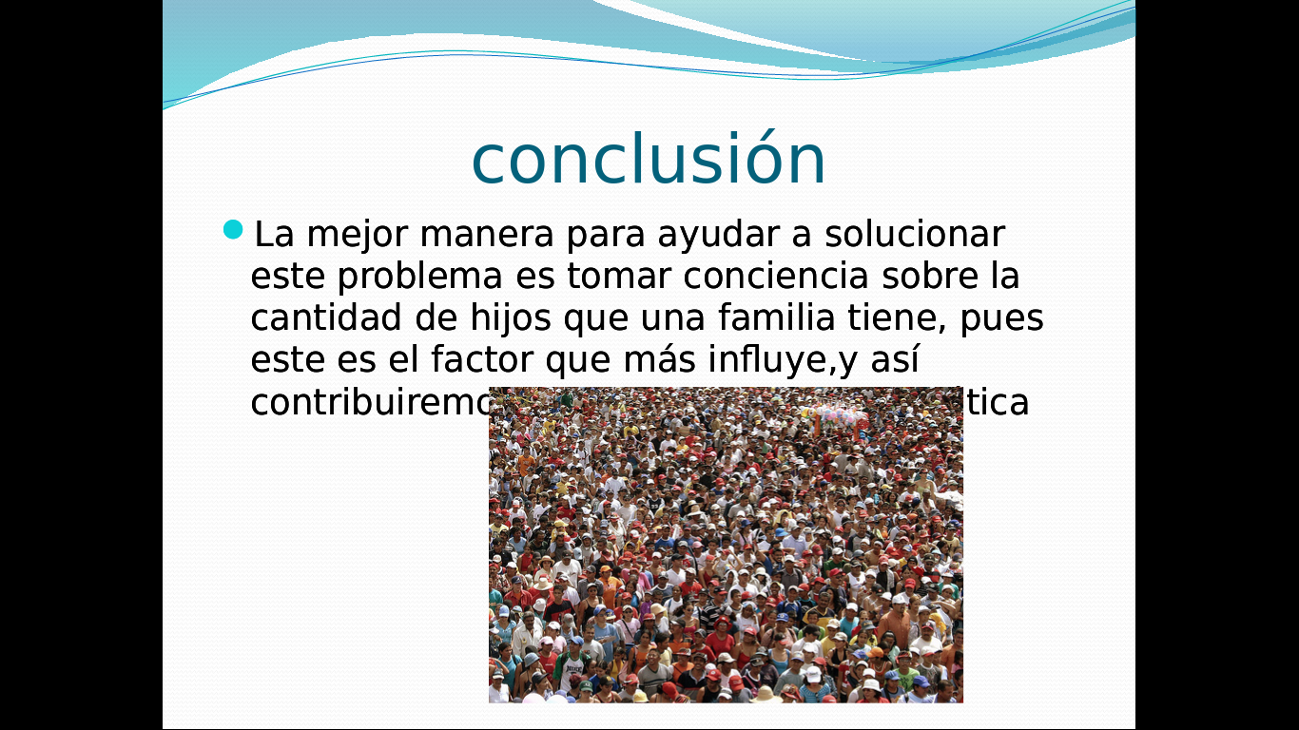

Actividad 2
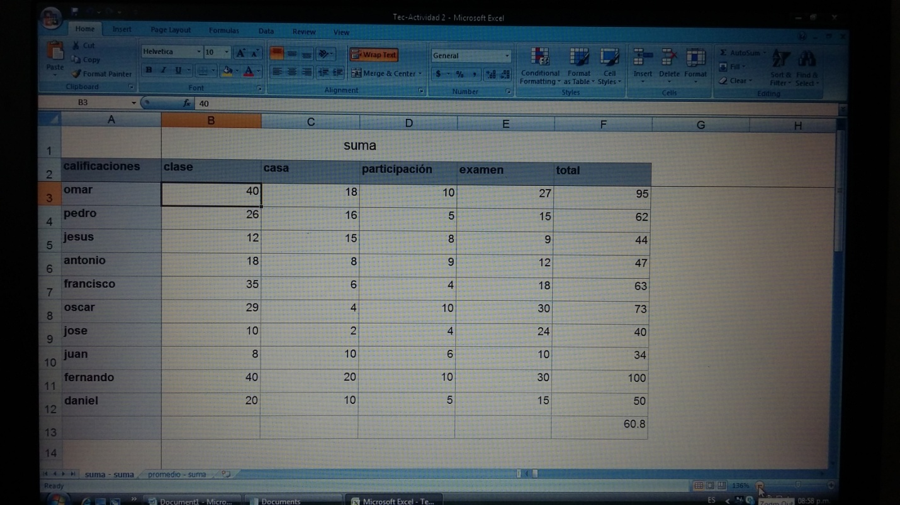
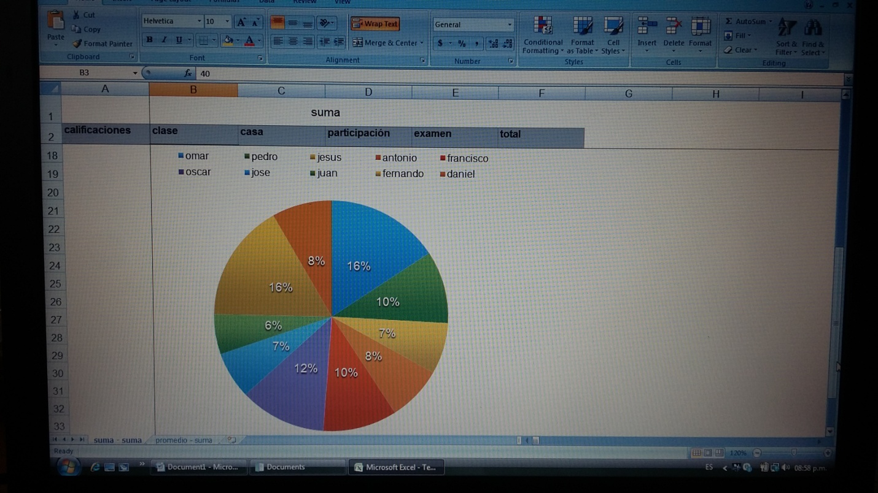

Actividad 3
Qué es una terminal?

Es una forma de accedar al sistema sin usar la interfaz gráfica,todo mediante órdenes,llamadas comandos,los cuales se introducen en el ordenador y al pulsar Enter el comando se ejecuta.
Ejemplos de comandos:
BITSADMIN:creacar,administrar y monitorear descargas y subidas de archivos
CHDIR:muestra el nombre o cambia el directorio actual
DATE:muestra o establece la fecha
ERASE:elimina uno o más archivos
FINDSTR:busca cadenas de textos en archivos
MD:crea un directorio o carpeta
PAUSE:pausa la consola y muestra un mensaje
RD:quita o elimina un directorio o carpeta
REPLACE:reemplaza archivos
TIME:muestra o establece la hora del sistema

Conclusión

Para concluir el parcial, lo que más me gustó y llamó la atención fueron las terminales, y , aunque no se hizo ningún trabajo al respecto, me gusto también el tema de las base de datos.Ambos me parecen que me serán útiles.

